2014年高三化学教学质量检测试卷
请在答题卷上答题。满分l50分，考试时间120分钟。
相对原子质量：
H-1 C-12 N-14 O-16 Cl-35.5 Fe-56 Cu-64 S-32 I-127 B-10.8 Ca-40 Al-27
第I卷 (共66分)
一、选择题（本题共10分，每小题2分，只有一个正确选项，答案涂写在答题卷上）
1. 化学与社会、生产、生活紧切相关。下列说法正确的是
A．PM2.5颗粒直径约是原子直径的2.5倍
B．淀粉、蔗糖、氨基酸在一定条件都能发生水解反应
C．植物油通常能和氢氧化钠溶液发生反应
D．应该倡议禁止向绿色食品中添加任何化学物质
2. 下列块状金属在常温下能够全部溶于足量的浓硝酸的是
A. Au B. Ag C. Al D. Fe
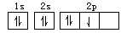
3. 下列关于氮及其化合物的表述完全正确的是
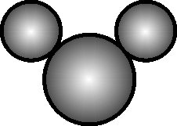
A．氮原子最外层电子的轨道表示式： B． 氨分子的球棍模型：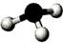
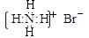
C．二氧化氮分子的比例模型 D． 溴化铵的电子式
4.以下关于石油化工的认识不正确的是
A．氧化铝粉末可以提高石蜡裂化的效率
B．石油裂化的主要目的是为了提高轻质液体燃料的产量
C．塑料、橡胶、纤维都是石油化工的产品
D．植物油和裂化汽油都含有不饱和碳原子
5. 下列有关物质的性质与应用不相对应的是
A. SO₂具有氧化性，可用于漂白纸浆
B. FeCl₃溶液能与Cu反应，可用于蚀刻印刷电路
C. 熟石膏与水的糊状混合物会很快凝固，可用它制作模型和医疗上的石膏绷带
D.Zn具有还原性和导电性，可用作锌锰干电池的负极材料
二、选择题（本题共36分，每小题3分，每题只有一个正确选项）
6. 门捷列夫根据元素周期表的位置，预测到锗的存在。锗的最外层电子排布为4s²4p²，以下相关判断最有可能错误的是
A．甲锗烷（GeH₄）是一种结构与甲烷相近的化合物
B．就导电的本领而言，单质锗优于一般非金属，劣于一般金属
C．通常状态下，二氧化锗与二氧化碳都是非极性的气体化合物
D．锗失去1个电子需要的能量低于碳
7.室温下，对于0.10 mol·L⁻¹的氨水，下列判断正确的是
A．用相同浓度的HNO₃溶液中和，硝酸体积小于氨水时，溶液可能呈中性
B．温度不变，加水稀释后溶液中c(NH₄⁺)·c(OH—)不变
C．加水稀释后，溶液中导电粒子的数目减少 D．其溶液的pH=13
8. 根据有机物的命名原则，下列命名正确的是
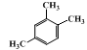
A． 间三甲苯 B． CH₃CH(NH₂)CH₂COOH 3-氨基丁酸

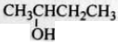
C． 2-羟基丁烷 D．
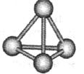
9、意大利罗马大学的FuNvio Cacace等人获得了极具理论研究意义的N₄分子。N₄分子结构如图下所示，已知断裂lmolN－N吸收167kJ热量，生成Imol N≡N放出945kJ热量。根据以上信息和数据，下列说法正确的是
A. N₄晶体属于由非极性键构成的分子晶体
B. 氮元素非金属性比磷强，可知N₄沸点比P₄(白磷)高
C. lmol N₄气体转变为N₂气体吸收888kJ热量
D. N₄与N₂互为同分异构体
10. 下列实验装置或操作能达到目的的是
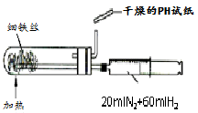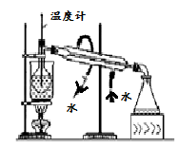
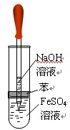
A. 合成氨并检验氨的生成 B. 碘的CCl₄溶液中分离I₂并回收CCl₄
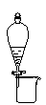

C. 分离CH₃CH₂OH和CH₃COOC₂H₅混合液 D．制备Fe(OH)₂
11、下列除杂方法与操作能达到目的的是
选项 | 目的 | 实验方法
A | 除去NaCl中少量KNO₃ | 将混合物制成热饱和溶液，冷却结晶，过滤
B | 除去KNO₃中少量NaCl | 蒸发结晶，趁热过滤
C | 除去NaBr溶液中的少量NaI | 加入溴化铁，再加CCl₄萃取，分液
D | 除去C₂H₅Br中的Br₂ | 加入足量Na₂SO₃(aq)，充分振荡，分液
12.相同温度下，容积相同的甲、乙、丙3个恒容密闭容器中均发生如下反应：
2SO₂(g) + O₂(g)2SO₃(g) + 197 kJ 实验测得有关数据如下：
容器编号 | 起始时各物质的物质的量 / mol |  |  | 达到平衡时体系能量的变化/KJ
容器编号 | SO₂ | O₂ | SO₃ | 达到平衡时体系能量的变化/KJ
甲 | 2 | 1 | 0 | Q₁
乙 | 1.8 | 0.9 | 0.2 | Q₂
丙 | 0 | 0 | 2 | Q₃
下列判断中正确的是
A．197 > Q₂ > Q₁ B．若升高温度，反应的热效应不变
C．Q₃= -197 kJ D．生成1molSO₃(l)时放出的热量大于98.5kJ
13. 萤火虫发光原理如下:

关于荧光素及氧化荧光素的叙述，正确的是
A. 互为同系物 B.均可发生硝化反应
C.均可与碳酸氢钠反应 D.均最多有7个碳原子共平面
14.已知₃₃As、₃₅Br位于同一周期，下列关系正确的是
A．原子半径：As＞C1＞P B.热稳定性：HC1＞AsH₃＞HBr
C．还原性：As³⁻＞S²⁻＞C1⁻ D.酸性：H₃AsO₄＞H₂SO₄＞H₃PO₄
15. 某无色溶液中可能含有仅由①Na＋、②Ba^{2＋}、③Cl－、④Br－、⑤SO₃^{2－}、⑥SO₄^{2－}离子中的若干种组成的溶质，依顺序进行下列实验，且每步所加试剂均过量，观察到的现象如下：
步骤 | 操作 | 现象
1 | 用pH试纸检验 | 溶液的pH大于7
2 | 向溶液中滴加氯水，再加入CCl₄振荡，静置 | CCl₄层呈橙色
3 | 向所得水溶液中加入Ba(NO₃)₂溶液和稀HNO₃ | 有白色沉淀产生
4 | 过滤，向滤液中加入AgNO₃溶液 | 有白色沉淀产生
下列结论正确的是
A．肯定含有的离子是①④⑤ B．肯定没有的离子是②⑥
C．不能确定的离子是① D．不能确定的离子是③⑤
16. 某化学兴趣小组学习原电池知识后，决定用其原理，尝试利用铁粉、活性炭、无机盐等物质开发产品。小组提出的设想或对原理的理解不正确的是：
A．打算制成小包装用于糕点的脱氧剂
B．利用反应放出热量的原理制成暖宝宝
C. 调整电池结构，可降低温度，可用于延长糕点保质期
- 正极的电极反应为：2H₂O + O₂ + 4e → 4OH－
17．常温常压下，往某密闭容器中充入两种气体后不久，测得容器内最终气体平均摩尔质量为49，则充入的气体可能为
A．C₂H₂和HCl B．SO₂和H₂S C．NH₃和HCl D．NO和O₂
三、选择题（本题共20分，每小题4分，每小题有一个或两个正确选项。只有一个正确选项的，多选不给分；有两个正确选项的，选对一个给2分，选错一个，该小题不给分）
18. 下列有关电解质溶液中微粒的物质的量浓度关系正确的是
A. 常温下，CH₃COONa和CH₃COOH混合溶液[pH＝7, c(Na＋)＝0.1 mol·L^{－1}]：
c(Na＋)＝c(CH₃COO－)＞c(CH₃COOH)＞c(H＋)＝c(OH－)
B.在0.1 mol·L^{－1}Na₂CO₃溶液中：c(OH－)－c(H＋)＝c(HCO₃－)＋2c(H₂CO₃)
C.向0.2 mol·L^{－1}NaHCO₃溶液中加入等体积0.1 mol·L^{－1}NaOH溶液：
c(CO₃^{2－})＞ c(HCO₃－)＞ c(OH－)＞c(H＋)
D. 在0.1 mol·L^{－1}NaHCO₃溶液中：c(Na＋)＞c(HCO₃－)＞c(CO₃^{2－})＞c(H₂CO₃)
19、某溶液中发生如下反应：2Al+2NaOH+2H₂O→2NaAlO₂+3H₂↑。对于该反应中有关物理量的描述正确的是（N_{A}表示阿伏加德罗常数）
A．有2.7 g Al参加反应后，溶液中AlO₂⁻数目为0.1N_{A}
B．每生成0.6 mol H₂，被还原的水分子数目为1.2N_{A}
C．有6.72 L H₂生成时，反应中转移的电子数目为0.6N_{A}
D．溶液中每增加0.1mol AlO₂⁻，Na＋的数目就增加0.1N_{A}
20．下列实验事实不能用平衡移动原理解释的是
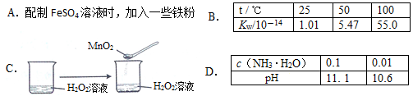
21.部分弱酸的电离平衡常数如下表，下列表述肯定正确的是
弱酸 | H₂CO₃ | H₂SO₃ | HClO
电离平衡常数  （25℃） | K₁=4.30×l0⁻⁷ | K₁=1.54×l0⁻² | K=2.95×l0⁻⁸
电离平衡常数  （25℃） | K₂=5.61×l0⁻¹¹ | K₂=1.02×l0⁻⁷ | K=2.95×l0⁻⁸
A．相同温度时三种溶液的pH关系：Na₂CO₃> NaClO > Na₂SO₃
B．ClO－+H₂O+CO₂→HClO+HCO₃－
C．2ClO－ + SO₂ + H₂O → 2HClO + SO₃^{2－}
D．等体积、等物质的量浓度的HClO 和Na₂CO₃混合后溶液呈碱性
22. 向22.4gFe₂O₃、Cu的混合物中加入0.5 mol·L⁻¹的硫酸溶液600mL时，固体恰好完全溶解，所得溶液中不含Fe³⁺，若用CO在高温下还原相同质量的原混合物，固体减少的质量可能为
A．1.6g B．4.8g C．5.6g D．6.4g
四、（本题共12分）
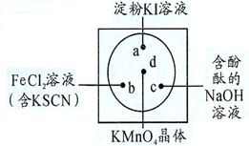
微型化学实验可以有效实现化学实验绿色化的要求。如下图所示在一块衬白纸的玻璃片的不同位置分别滴加浓度为0.1mol/L的KI（含淀粉溶液）、NaOH的酚酞（C₂₀H₁₄O₄）试液、FeCl₂（含KSCN）溶液各一滴，在圆心处放置一粒芝麻大小的KMnO₄的晶体，向KMnO₄的晶体上滴加一滴浓盐酸，再立即用表面皿盖好。
根据上述描述涉及到的元素，回答23-26题
23. KMnO₄中Mn元素的化合价为：_______________,
Fe在周期表中的位置是：_________________________。
24. 第三周期原子半径最小的原子共有______ 种不同能量的电子；长周期主族元素形成化合物
的电子式为：__________________。
25.结合已学知识分析a、c处的可能出现的现象：
a：_____________________________ c：_________________________________
26.b处可能发生反应的离子方程式：
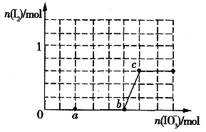
_______________________________________________________________________________
已知溶液中，还原性为HSO₃⁻＞I⁻，氧化性为IO₃⁻＞I₂＞SO₄²⁻．
在含3molNaHSO₃的溶液中逐滴加入KIO₃溶液，
加入的KIO₃和析出的I₂的物质的量的关系曲线如右图所示．
请回答27、28两题：
27.a点处的还原产物是：____________（填离子符号）；
b点→c点反应的离子方程式是：_________________________________________
28.当溶液中的I⁻为0.5mol时，加入的KIO₃可能是：____________________ mol．
五、（本题共12分）
BCl₃是重要的化工原料，其沸点12℃。500℃时，向2L的密闭容器中按一定比例投入B₂O₃、C、Cl₂，模拟工业制取三氯化硼。
29、配平模拟工业制取三氯化硼的反应方程式：
B₂O₃(s) + C(s) + Cl₂(g) BCl₃ (g) + CO(g)
30、若上述反应转移了0.3mol电子，则生成了 mol的BCl₃。
31．反应至4min时达到平衡，则下列说法正确的是 。
A．3min时，CO的消耗速率大于氯气的消耗速率
B．2min至4min时BCl₃的生成速率比0至2min时的快
C．反应起始至平衡，气体的密度不断增大
D．达到平衡后，容器内的压强不再变化
32．达到平衡后，若向容器内加入少量的B₂O₃ ，则氯气的转化率将______（填：增大、减小、不变）；若提高反应体系的温度，容器内的气体平均分子量减小，则该反应为_____（填：“吸”、“放”）热反应。
33．若要提高单位时间内BCl₃的产量，且保持平衡常数不变，下列做法正确的是_____ 。
A． 增大反应容器的体积
B．将混合气体经冰水浴冷却后，再将气体升温至500℃循环进入反应容器
C．加入适当的催化剂
D．升高反应体系的温度
34．反应起始至3min时固体质量减少了15.84克，则氯气的平均反应速率为_____________。
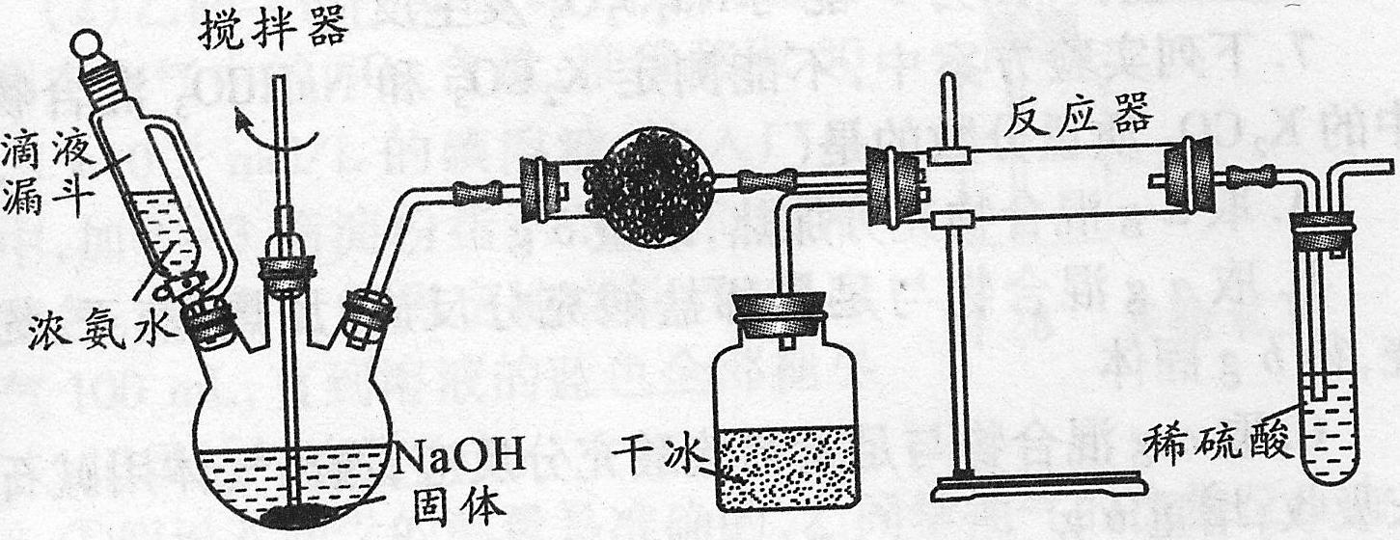
六、实验室制备氨基甲酸铵（NH₂COONH₄）的反应如下： 2NH₃(g)＋CO₂(g) NH₂COONH₄(s)
该反应在干燥条件下仅生成氨基甲酸铵，若有水存在则生成碳酸铵或碳酸氢铵。
35.写出加入药品之前实验操作的要点______________________________
反应中若有水存在则生成碳酸氢铵的化学方程式：_______________________________
36.干燥管中盛放的药品是 。简述左侧三口瓶装置制取氨气的原理：
_____________________________________________________________ _______ .
37.对比碳酸盐和酸反应制CO₂，该实验利用干冰升华产生CO₂气体的优点有 。
38.有同学认为该实验装置存在安全问题，请问可能面临的安全问题是 。
39. 氨基甲酸铵可用作肥料，其肥效比尿素：_______(填“高”或“低”)，在潮湿的空气中释放出氨而变成碳酸氢氨。取因部分变质而混有碳酸氢铵的氨基甲酸铵样品0.7830g，用足量石灰水充分处理后，使碳元素完全转化为碳酸钙，过滤、洗涤、干燥，测得质量为1.000g．则样品中氨基甲酸铵的物质的量分数为_____________

七、（本题共12分）
钛铁矿的主要成分为FeTiO₃（可表示为FeO·TiO₂），含有少量MgO、CaO、SiO₂等杂质。利用钛铁矿制备锂离子电池电极材料（钛酸锂Li₄Ti₅O₁₂和磷酸亚铁锂LiFePO₄）的工业流程如下图所示：

已知：FeTiO₃与盐酸反应的离子方程式为：FeTiO₃＋4H⁺＋4Cl⁻→Fe²⁺＋TiOCl₄²⁻＋2H₂O
40、为了提高钛铁矿溶浸的效率，可以采取的措施有_________________
A．搅拌B．适当提高温度C．研磨矿石D．适当提高盐酸浓度
41、操作①在实验室进行时，必须使用的玻璃仪器 除玻璃棒外还有 ；
滤渣A的成分是 。
42、反应②中固体TiO₂转化成(NH₄)₂Ti₅O₁₅溶液时，Ti元素的浸出率与反应温度的关系如下图所示。反应温度过高时，Ti元素浸出率下降的原因是 。
43、反应③的化学方程式是
。
44、由滤液D制备LiFePO₄的过程中，
理论上所需34%双氧水与H₂C₂O₄的质量比是 。

八、某芳香烃X是一种重要的有机化工原料，其相对分子质量为92，现以它为初始原料设计出如下转化关系图(部分产物、合成路线、反应条件略去)。其中A是一氯代物，F的分子式为C₇H₇NO₂，Y是一种功能高分子材料。
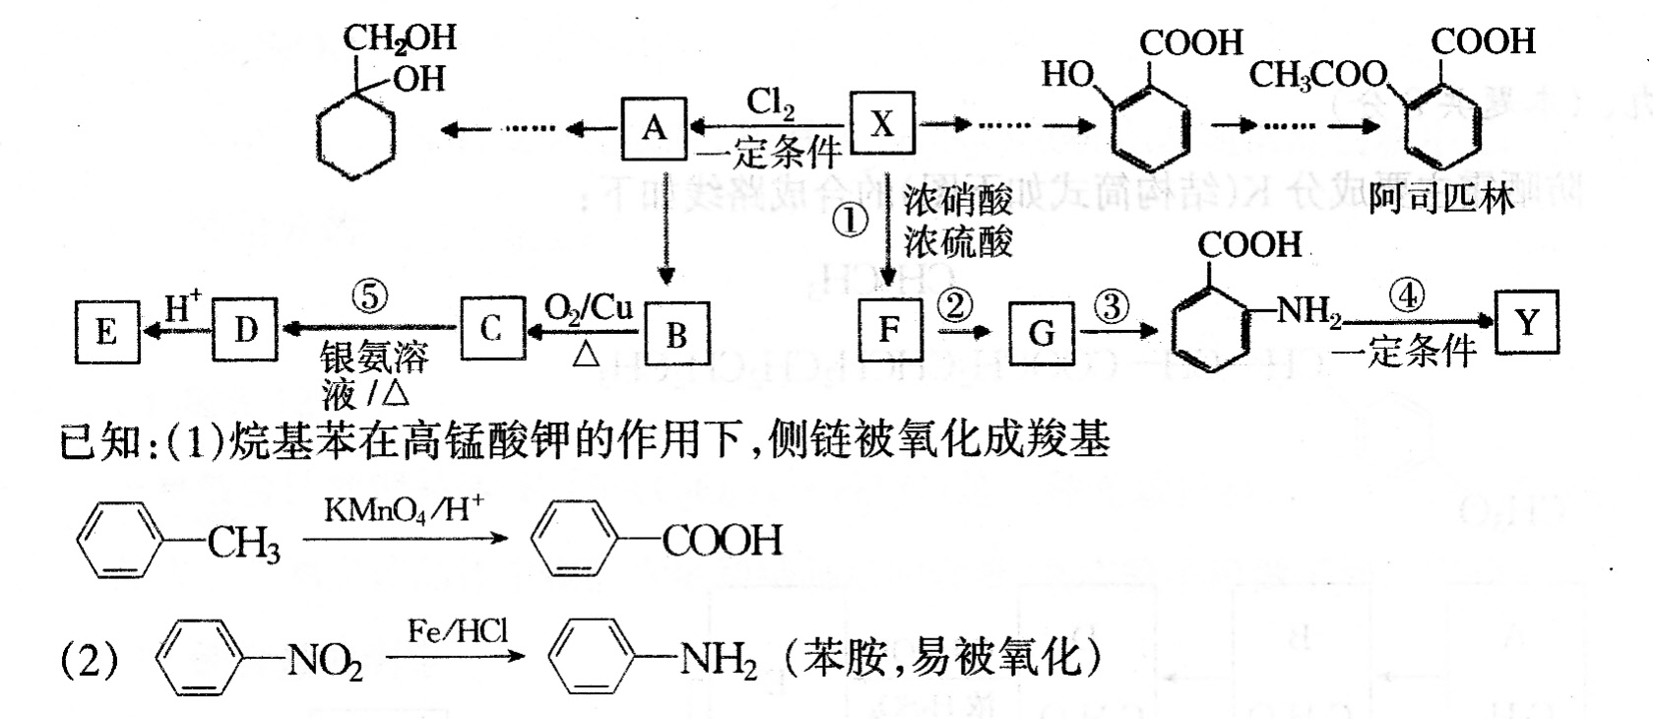
请根据本题所给信息与所学知识回答下列问题：
45.做银镜反应实验的试管事先要用 洗涤。X→A”一定条件”是指的何种条件：_____
46.写出反应类型：反应② ，反应③ 。
1mol阿司匹林与足量NaOH溶液反应最多消耗NaOH的物质的量为 mol。
47.Y的结构简式为 。
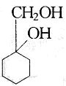
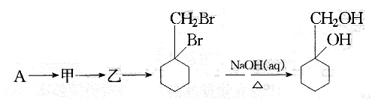
48.以下是由A和其他物质合成 的流程图：

完成甲→乙的化学反应方程式：
。
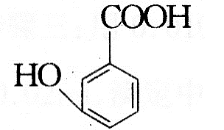
49.
有多种同分异构体， 写出同时符合下列4个条件它的
同分异构体的结构简式：____________________ 、_________________________

①分子中含有苯环；
②能发生银镜反应，不能发生水解反应；
③在稀NaOH溶液中，1mol该同分异构体能与2molNaOH发生反应；
④在苯环上只能生成2种一氯取代物．

九、已知
CH₃

从石油分馏产品C₈H₁₈制取二氢茉莉酮酸甲酯（香料）的流程如下：
（备注：E是D的一元取代物）

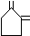
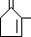
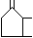
石油
分馏
产品
C₈H₁₈
-H₂
重整
A
Cl₂
B
①
OH
②
氧化
C
③
C₄H₉CHO
O
CH-C₄H₉
异构化
O
C₅H₁₁
D
Cl₂
E
F
O₃
G
新制Cu(OH)₂
H
CH₃OH
④
M
O
C₅H₁₁
产品
⑤

试回答下列问题：
50.有关反应的类型：⑤ 。有关反应的条件：① ，② 。
51.有关物质的结构简式：B ，D 。
完成有关反应的化学方程式：
E→F ，
G→H 。
52.B的同分异构体有很多，其中含四元碳环的同分异构体共有 种，反应④可能产生的另一有机产物的结构简式为 ，
与该物质不是同分异构体的是________
A、丁二酸 B、乙二酸二甲酯 C、二乙二酸乙二酯 D、甲基丙二酸
十、（本题共13分）
硝酸是一种重要的化工原料，工业制硝酸时产生的废气（主要成分NO₂和NO）可以用NaOH溶液来吸收，以除去这些废气。其主要反应为：
2NO₂ +2 NaOH →NaNO₂ + NaNO₃ + H₂O NO + NO₂ + 2NaOH → 2NaNO₂ + H₂O
53．1molNO和1.4molNO₂混合气体通入NaOH溶液被完全吸收时，消耗NaOH物质的量为 mol；生成的NaNO₃是_______mol 。
54．NO和NO₂的混合气体的组成可表示为NO_{X} ，该混合气体通入NaOH溶液被完全吸收时，x的值不可能为 （填编号）。

a．1.3 b．1.5 c．1.6 d．1.9
硝酸的盐也是重要化工原料，易溶于水，高温时具有强氧化性、易分解等性质。
取11.28g Cu(NO₃)₂无水晶体，强热使其完全分解，得到NO₂、O₂和4.64固体氧化物。将气体用水充分吸收后，还有气体剩余，同时得到100mL溶液。
请通过计算确定：（要求写出计算过程）
55.所得溶液的物质的量浓度
56.残留固体的成分和质量分别是多少克？

